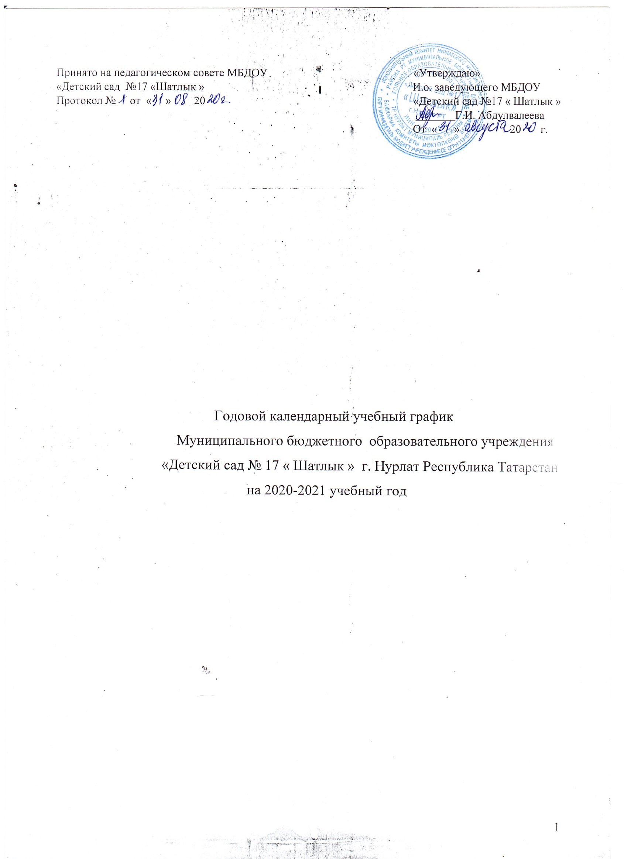

Пояснительная записка к годовому учебному графику

Годовой календарный учебный ,регламентирующим общие требования к организации образовательного процесса в учебном году в МБДОУ «Детский сад №17 « Шатлык »г. Нурлат Республики Татарстан.
Годовой календарный учебный график разработан в соответствии с:
• Федеральным Законом «Об образовании в Российской Федерации» от21декабря2020года№273-ФЗ;
• СанПиН2.4.1.3049–13«Санитарно–эпидемиологические требования микустройству , содержанию и организации режима работы в дошкольных организациях»;
•«Федеральными государственными требованиями к структуре основной обще образовтельной программы дошкольного образования»,утвержденными приказом Министерства образования и науки Российской Федерации №655от23.11.2009г.
• Уставом МБДОУ «Детскийсад№17«Шатлык».
Годовой календарный учебный график учитывает в полном объеме возрастные психофизические особенности воспитанников и отвечает требованиям охраны их жизни и здоровья. Содержание годового календарного учебного графика включает в себя следующее:
-режим работы ДОУ;
-продолжительность учебного года;
Количество недель в учебном году;
-сроки проведения каникул, их начало и окончание;
-сроки проведения мониторинга достижения детьми планируемых результатов освоения основной общеобразовательной программы дошкольного образования;
-праздничные дни;
-работа ДОУ в летний период.
Проведение мониторинга достижения детьми планируемых результатов освоения основной общеобразовательной программы дошкольного образования предусматривает организацию первичного и итогового мониторинга. Обследование проводится в режиме работы ДОУ, без специально отведенного для него времени, посредством бесед ,наблюдений ,индивидуальной работы с детьми.
Годовой календарный учебный график обсуждается и принимается педагогическим советом и утверждается приказом заведующего ДОУ до начала учебного года. Все изменения, вносимые ДОУ в годовой календарный учебный график, утверждаются приказом заведующего по согласованию с учредителем ,и доводится до всех участников образовательного процесса. МБДОУ«Детский сад№17«Шатлык»г.Нурлат Республики Татарстан в установленном зако-нодательством Российской Федерации порядке несет ответственность за реализацию в полном объеме образовательных программ в соответствии с годовым календарным учебным графиком.

2
Годовой календарный учебный график муниципального бюджетного дошкольного образовательного учреждения
«Детскийсад№17«Шатлык»г.Нурлат Республики Татарстанна 2020–2021 учебныйгод

Режим работы ДОУ | 6.30-18.30
Продолжитель-ность учебного года | Началоучебногогодас01.09.2020г.Окончаниеучебногогода31.05.2021г.
Количество недель в учебном году | 36недель
Продолжитель-ность учебной не-дели | 5дней(понедельник-пятница)
Сроки проведения каникул | Осенние–31.10.2020-04.11.2020г.Зимние–01.01.2021-08.01.2021Весенние–27.03.2021-02.04.2017
Летний оздорови-тельный период | С01.06.2021г.по30.08.2021г.с6.30до18.30
Сроки проведения мониторинга каче-ства образования | С03.10.2020г.по07.10.2020г.С03.04.2021г.по07.04.2021г.
Праздничны е(не-рабочие)дни | 12.09.2020г.,04.11.2020г.,01.01.2020-08.01.2020г.;23.02.2021г.,08.03.2020г.,01.05.2021г.,02.05.202109.05.2021г.,12.06.2021г.,30.08.2017г.
Инвариантная часть(обязательная)
 | Наименование возрастных групп
 | младшая.группа(2-3года) | Средняя груп-па  (3-5лет) | Старшая группа  (5-6лет,6-7лет)
Количествовозрастныхгрупп | 1 | 1 | 1
Количествовозрастныхгрупп | 3группы
Продолжитель-ность НОД | неболее10минут | неболее15минут | неболее25минут
Максимально до-пустимый объем образовательной нагрузки в неделю | 10минут | 30минут  Сперерывами между периодами НОД–неменее10минут | 45минутс  Перерывми между пе-риодами НОД–неменее 10минут
Максимально до-пустимый объем образовательной нагрузки во второй половин те дня | 10минут | - | 25-30минут  В середине проводят физминутку

3

